Инструкция по заполнению Формы Мониторинг ПС-ШЭ-ОО школьного этапа Всероссийских спортивных соревнований школьников
«Президентские состязания» в 2020-2021 учебном году
Для обобщения информации о проведении школьного этапа соревнований "Президентские состязания" в муниципальном образовании, необходимо заполнить таблицы – Мониторинг ПС-ШЭ-ОО.
- Скачайте на компьютер присланные Вам таблицы от общеобразовательных организаций Формы отчетов ПС-ШЭ-1.
- Откройте поочередно все присланные отчеты и внесите данные по всем общеобразовательным организациям в Мониторинг ПС-ШЭ-ОО (далее Мониторинг).
- Используйте следующий алгоритм действий:
- Выберите вкладку внизу «город» (для общеобразовательных организаций, находящихся в городских поселениях) или «село» (для общеобразовательных организаций, находящихся в сельской местности);
- Скопируйте данные столбцов В, C, D, E в Форме отчета ПС-ШЭ-1 и вставьте
в соответствующие столбцы Формы – Мониторинг;
- Скопируйте данные столбцов G, H, I в Форме отчета ПС-ШЭ-1 и вставьте
в соответствующие столбцы Формы – Мониторинг;
- Скопируйте данные столбцов O, P, Q, R, S, T, U, V, W, X в Форме отчета
ПС-ШЭ-1 и вставьте в соответствующие столбцы Формы – Мониторинг.
- В нижней строке Формы – Мониторинг, в столбцы P, R, T, U впишите обобщенные данные по общеобразовательным организациям муниципального образования.
- В верхней строке таблицы автоматически формируется итоговый показатель.
- Скопируйте данные в верхней строке и вставьте через режим специальной вставки в соответствующие столбцы Формы отчета ПС-ШЭ-2 (копируем только столбцы зеленого цвета).

Внимание!
- Выбирайте режим специальной вставки;
- Данные по общеобразовательным организациям городских поселений вносятся только во вкладку «город»;
- Данные по общеобразовательным организациям в сельской местности вносятся только во вкладку «село».
Режим специальной вставки:
- Выделите ячейку, в которую хотите вставить данные;
- Нажмите правую кнопку «мышки», выберите вставку с числовыми данными «123»;
- Скопированные Вами данные встанут в таблицу без изменений.
- Заполненную таблицу Формы отчета ПС-ШЭ-2 отправьте ответственному
в субъекте Российской Федерации.
Пример копирования и вставки данных представлен ниже:
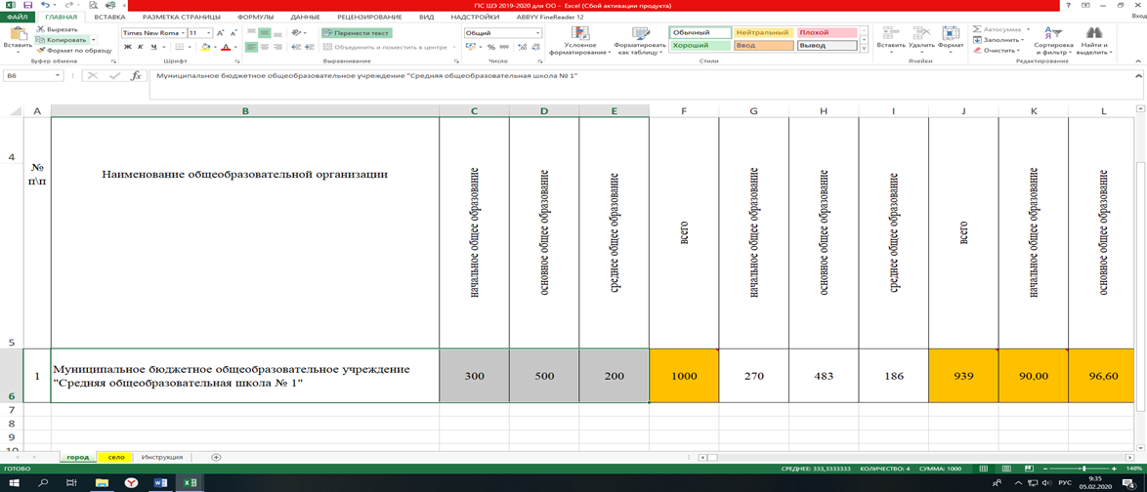
- Копирование из Формы отчета ПС-ШЭ-1

- Выбор вставки в Форме Мониторинг ПС-ШЭ-ОО
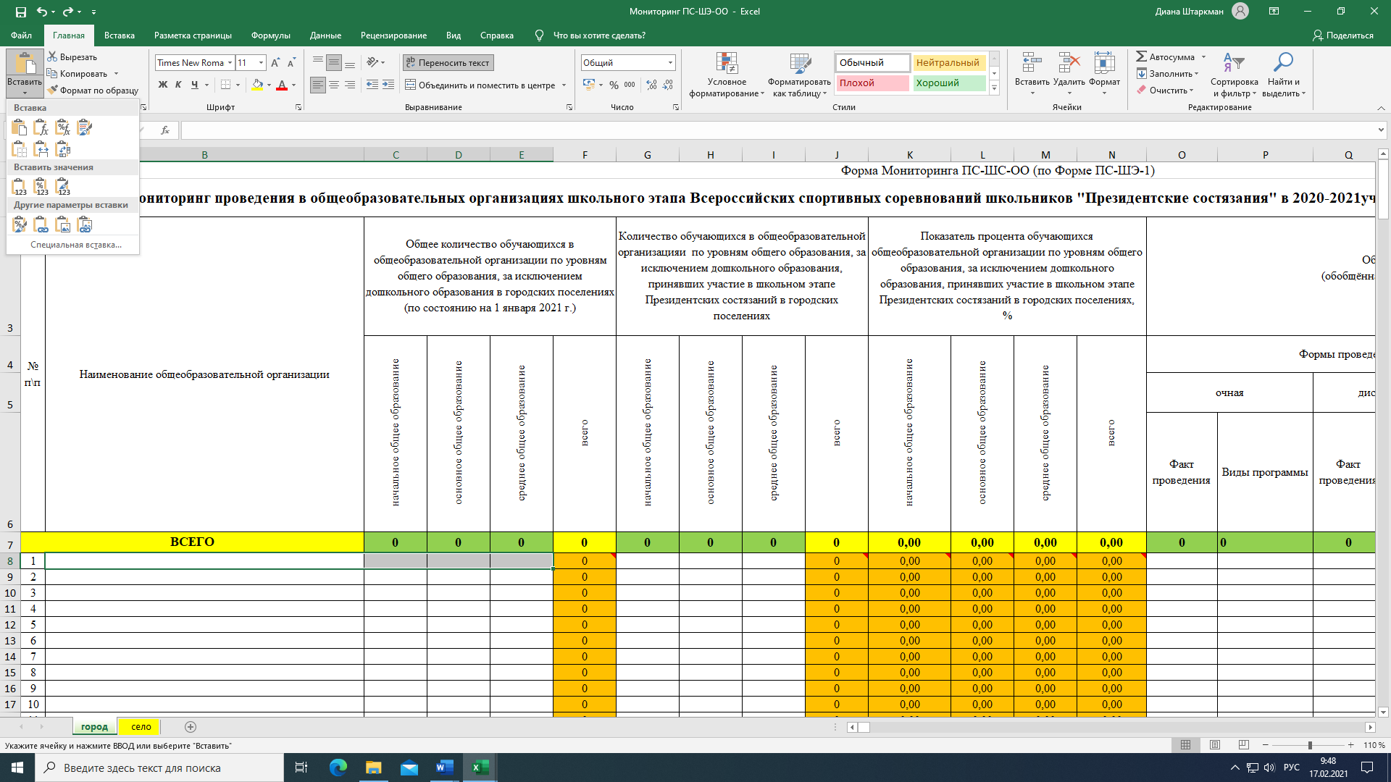
- Вставка данных в Форму Мониторинг ПС-ШЭ-ОО

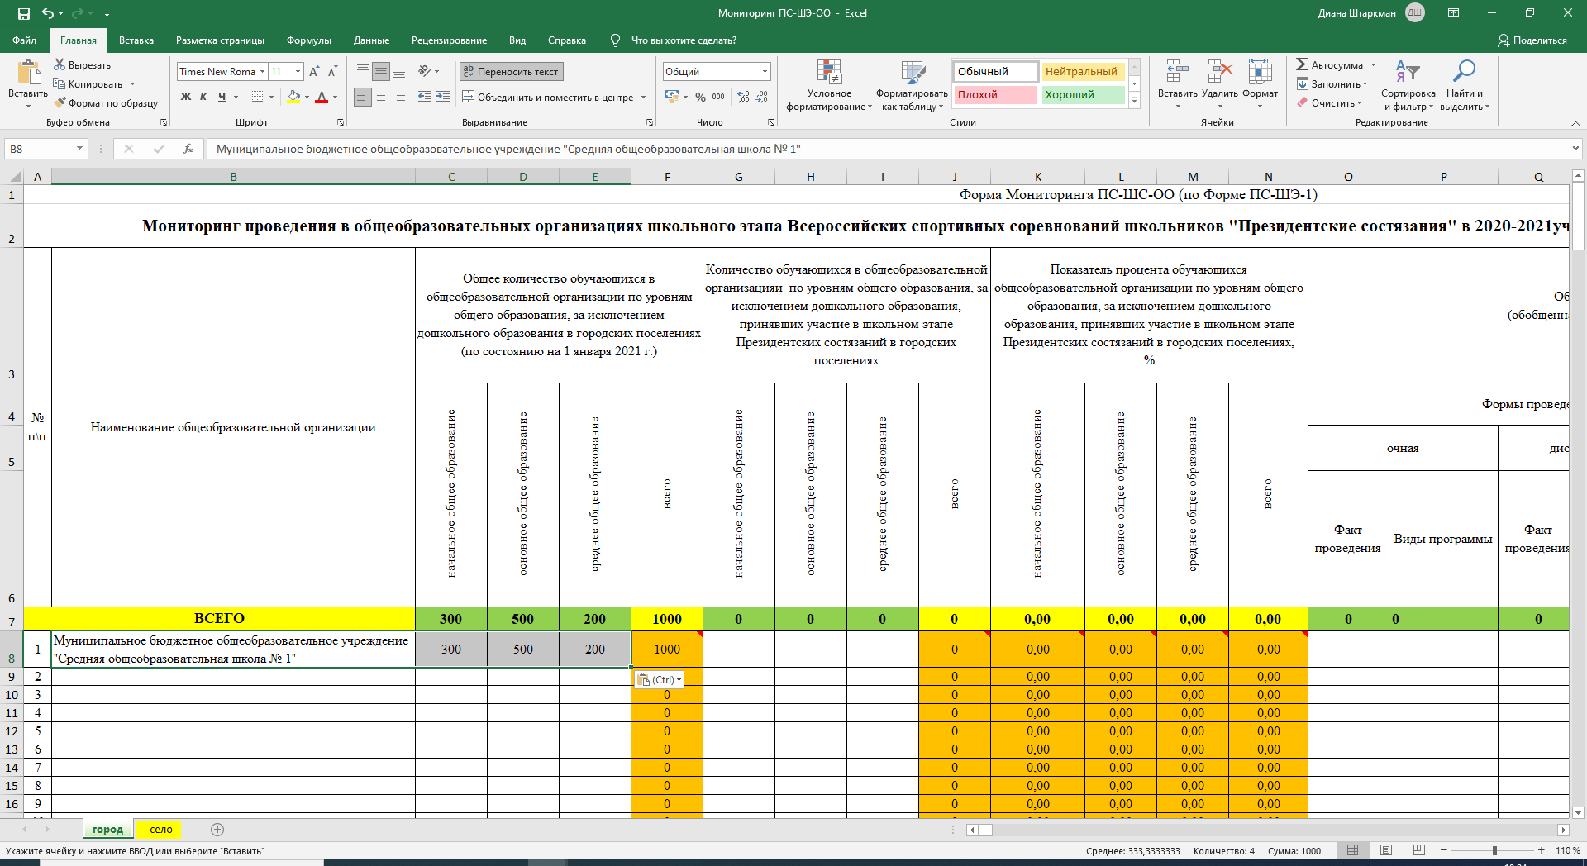

- Копирование из Формы Мониторинг ПС-ШЭ-ОО
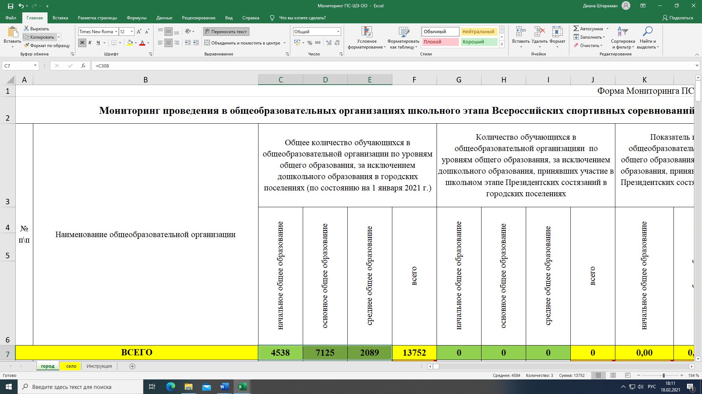

- Вставка данных в Форму отчета ПС-ШЭ-2
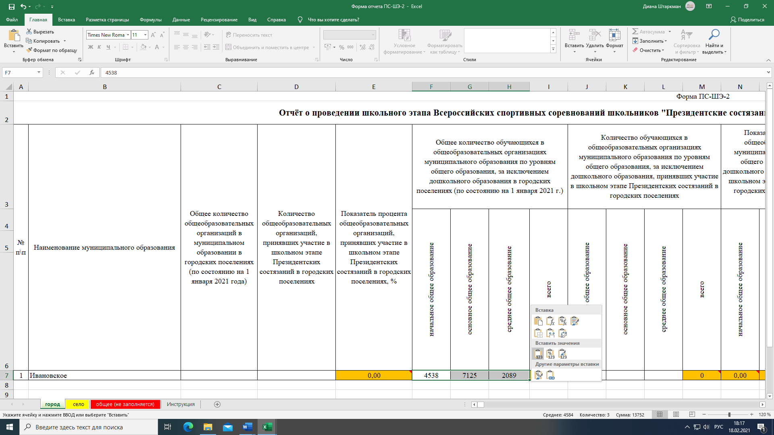
Детально рассмотреть рисунки можно, увеличив масштаб страницы в правом нижнем углу экрана компьютера.

